目录

1 Attention 2

1.1 Encoder-Decoder结构 2

1.2 Soft Attention 2

1.2.1 E-D结构的局限性 2

1.2.2 Attention机制的应用与计算方式 2

1.2.3 Attention机制的本质思想 3

2 Self Attention 5

2.1 Self Attention思想 5

2.1.1 Self与Soft的差异 5

2.1.2 与RNN相比的优势 5

2.2 Self Attention的一种简单实现 5

2.3 结合翻译任务分析Self Attention 6

3 Transformer模型结构 7

3.1 Scaled Dot-Product Attention 7

3.2 Multi-HeadAttention 7

3.3 Transformer结构 9

3.4 Encoder结构与数据流 10

3.5 Decoder结构与数据流 12

3.6 Encoder和Decoder内部的残差连接 14

# Attention

## Encoder-Decoder结构

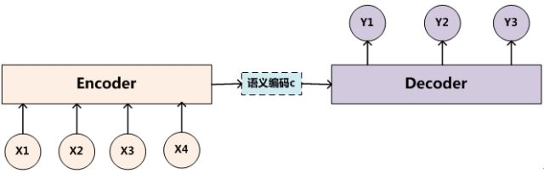

图 1.1E-D结构

一般用于句子对<Source,Target>，我们的目标是给定输入句子Source，期待通过Encoder-Decoder框架来生成目标句子Target。Source和Target可以是同一种语言，也可以是两种不同的语言。而Source和Target分别由各自的单词序列构成：

$$Source:x_{1},…x_{m}$$

$$Target:y_{1},…y_{n}$$

计算公式：

编码器输出的中间编码 $C=f\left(x_{1},…x_{m}\right)$

解码器输出的每一维 $y_{i}=g\left(C,y_{1},…,y_{i-1}\right)$

## Soft Attention

### E-D结构的局限性

由 $y_{i}$ 的计算方式可以看出，句子Source中任意单词对生成某个目标单词 $y_{i}$ 来说影响力都是相同的，都是根据相同的C计算出来的。而实际上，不同位置的 $x_{j}$ 对 $y_{i}$ 的影响都是不同的。

比如“Tom chase Jerry”—>“汤姆 追逐 杰瑞”， $x_{3}$ 对 $y_{3}$ 的影响明显要比 $x_{1}$ 和 $x_{2}$ 大。

### Attention机制的应用与计算方式

计算每个 $y_{i}$ 的时候，都考虑到Source中每个单词 $x_{j}$ 的权重(注意力分配概率)信息，这时每个 $y_{i}$ 计算时的C就不再相同了，如图1.2所示。

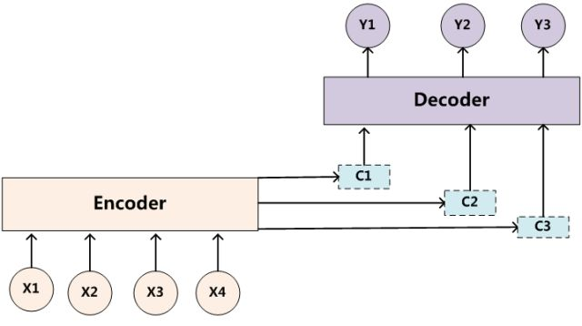

图 1.2加入Attention之后的E-D结构

计算公式：

$$C_{i}=f\left(a_{1i}h\left(x_{1}\right),…,a_{mi}h(x_{m})\right)$$

$$y_{i}=g\left(C_{i},y_{1},…,y_{i-1}\right)或者可以表示为y_{i}=g\left(C_{i},H(y_{i-1})\right)$$

$a_{ij}$ 代表 $x_{i}$ 相对与 $y_{j}$ 的权重，或者叫注意力分配系数

函数h是对输入 $x_{i}$ 的某种转换函数，比如Encoder用的RNN模型,h函数的结果往往是某个时刻输入 $x_{i}$ 后隐层节点的状态值。

$H(y_{i-1})$ 在解码器中其实就是根据C和 $y_{1},…,y_{i-1}$ 计算出来的状态值。

这里，所有 $x$ 相对于 $y_{i}$ 的权重向量 $W_{i}=\{a_{1i},…,a_{mi}\}$ 的计算方式如下：

$$W_{i}=f(\sum_{J}{h\left(x_{j}\right)},H(y_{i-1}))$$

### Attention机制的本质思想

抛开Encoder-Decoder模型，Attention机制的本质思想如图1.3：

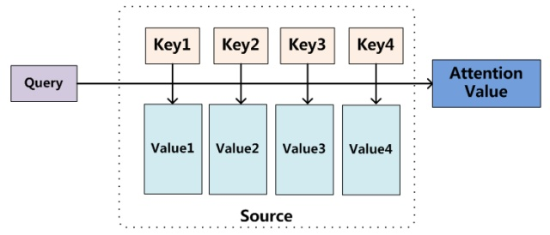

图 1.3Attention机制

其中，Source可以看成由一系列<Key,Value>数据对组成， Query为Target中要预测的元素，Attention的目的就在于通过Query和Key计算出相应Value对于Query而言的权重系数W，最后根据W对Vaule值加权求和就得到了Attention Value。

在很多E-D结构中，Key和Value是相同的，都使用的是词的编码表示。

# Self Attention

## Self Attention思想

### Self与Soft的差异

Soft Attention是为了计算Target中 $y_{i}$ 与Source中所有 $x_{j}$ 之间的关系

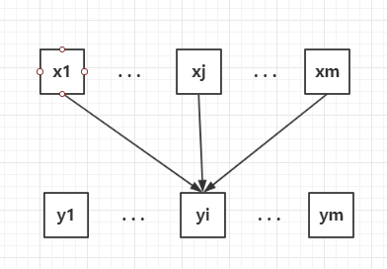

图 2.1 Soft Attention思想

Self Attention则是为了计算Source中所有 $x_{j}$ 之间的相互关系

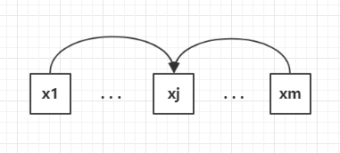

图 2.2Self Attention思想

### 与RNN相比的优势

RNN模型在计算时是不断的循环累积，距离越远的单词保留的信息就越少，在处理中长句时很难捕捉远距离单词之间的联系。

Self Attention计算的则是句中的每个单词与其他所有单词之间的关系，因此摆脱了远距离依赖问题。

## Self Attention的一种简单实现

《Attention is all you need》中提出了Self Attention的一种实现：Scaled Dot-Product Attention，结构如图2.3所示。

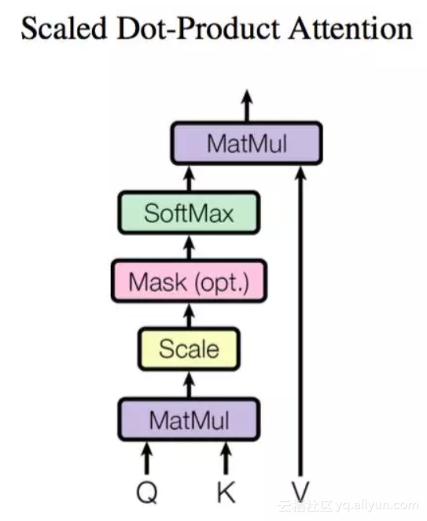

图 2.3Self Attention的一种实现

传统的Soft Attention中，K=V为Source中词的编码表示，Q为Target中词的编码表示。但在Self Attention中，Q=K=V都是Source中词的编码表示，学习的是Source内部词与词之间的联系。

## 结合翻译任务分析Self Attention

在翻译任务中，E-D结构计算出的中间语义编码C可以理解成语言在更高层次上的表达，对具体不同的语言都具有普适性。而Self Attention所学习的也正是句子内部词与词之间的联系，可以理解为句子的语法语义等高级信息，和中间语义编码C的性质就比较相似。



# Transformer模型结构

## Scaled Dot-Product Attention

一种特殊的Attention结构，输入三个矩阵：Q(query)、K(key)、V(value)。



图 3.1 Scaled Dot-Product Attention

**数学公式：**

$$Q∈C^{n*d_{k}},K∈C^{m*d_{k}},V∈C^{m*d_{v}}$$

计算公式： $Attention\left(Q,K,V\right)=softmax\left(\frac{QK^{T}}{\sqrt{d_{k}}}\right)V$

其中：Scale层是正规化，Mask层实现 $\frac{QK^{T}}{\sqrt{d_{k}}}$ 一步的除法操作

## Multi-HeadAttention

并行多个Scaled Dot-Product Attention模块，然后将结果融合，也叫做自注意力(self-Attention)模型。

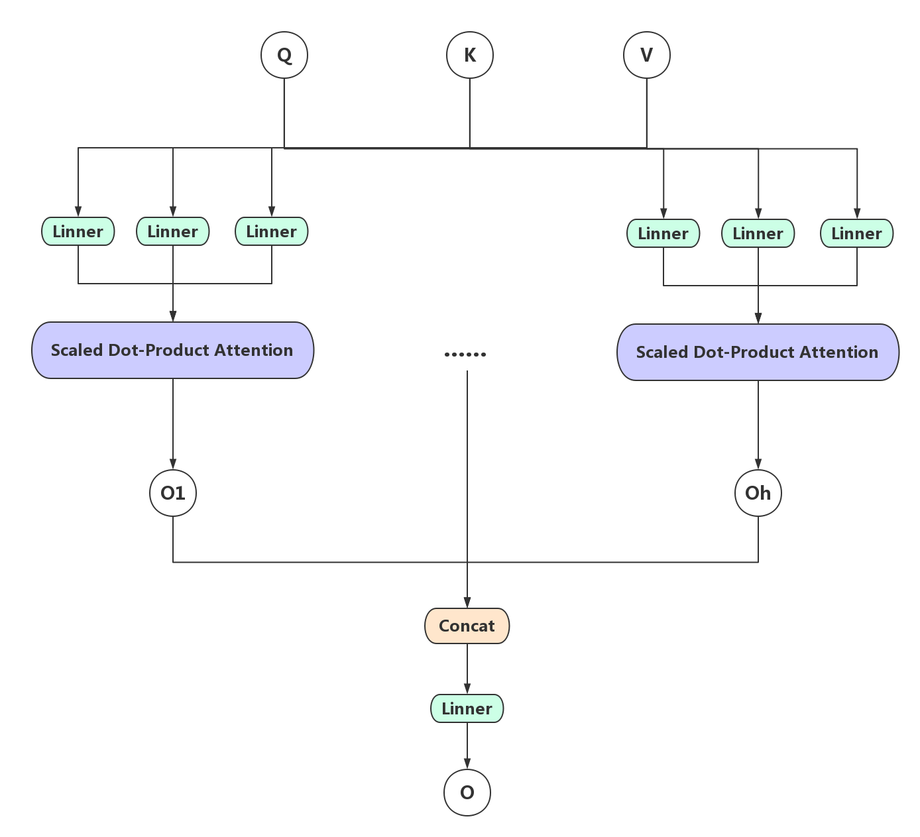

图 3.2Multi-HeadAttention

Concat: 矩阵融合操作，将若干个矩阵合在一起

最开始的输入是词的向量表示，然后经过三个全连接层(乘以各自内部的矩阵)，就产生了三个不同的输入Q、K、V，然后再传入Attention模型中。

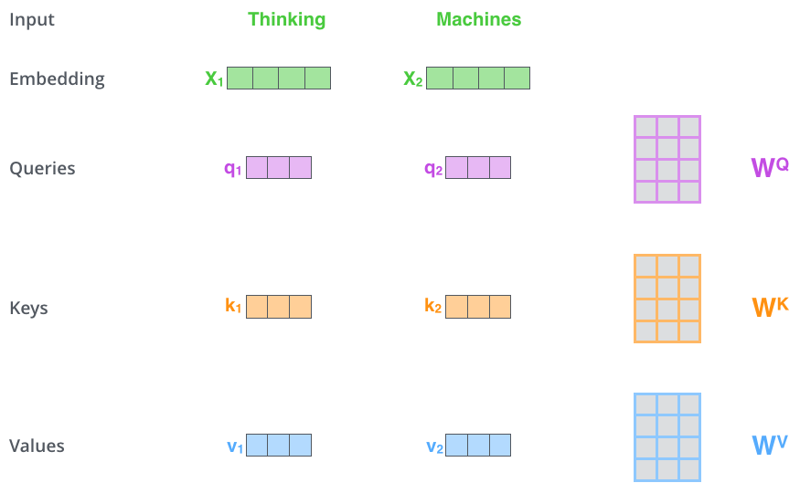

图 3.3 self Attention中Q、K、V的计算

使用多头注意力模型的主要目的是去学习词与词之间不同层次的联系，类似于多个卷积核。

## Transformer结构

网络模型结构如图3.3所示。

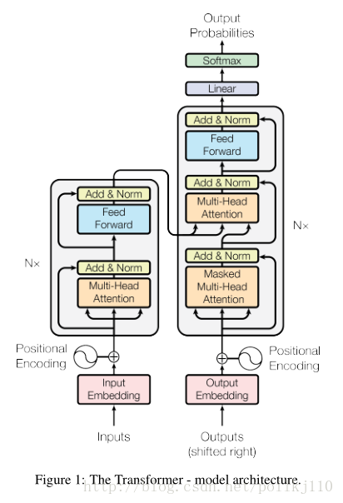

图 3.4Transformer结构

1. Add: 矩阵加法 Norm:正规化
2. Positional Encoding：位置编码，引入上下文信息，可以参见ELMO和BERT
3. 左侧的Multi-HeadAttention+Feed Forward构成一个Encoder模块
4. 右侧的两个Multi-HeadAttention+Feed Forward构成一个Decoder模型

在论文中，N取值为6，因此Transformer结构的结构也可以表示成图3.4所示。

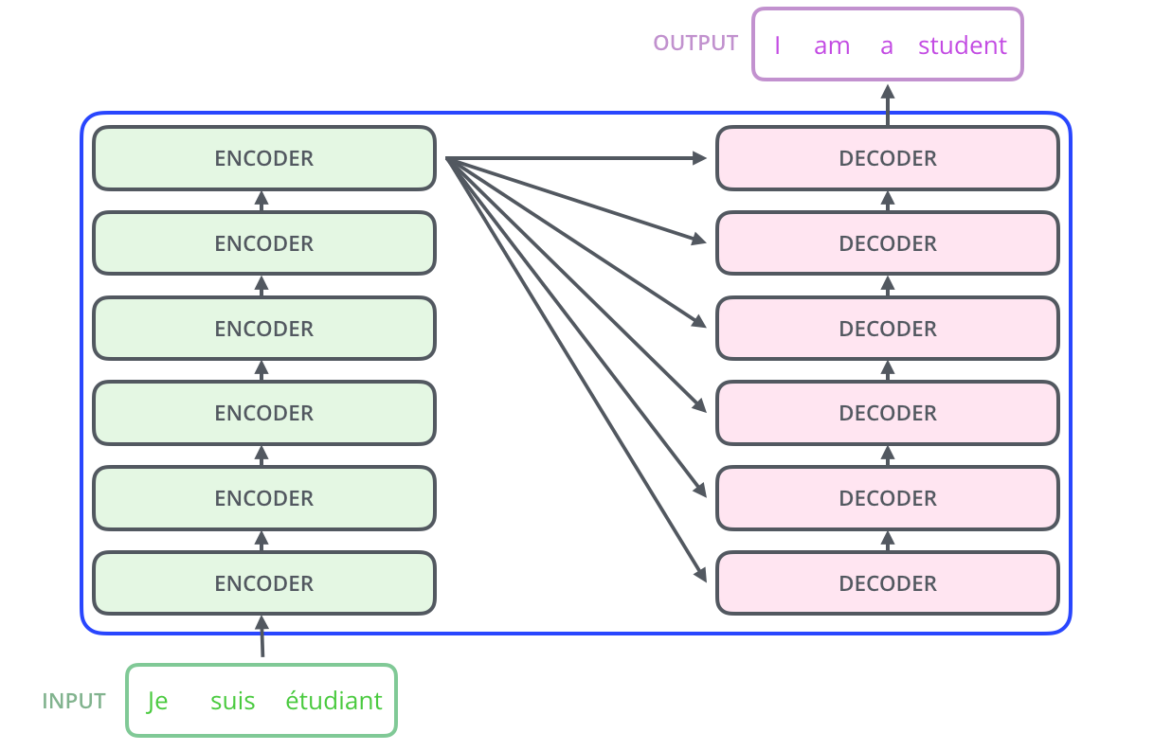

图 3.5Transformer的另一种表示

由上图可以看出，Encoder和Decoder都是一层层串联的，最后一层Encoder的结果会传给所有Decoder作为部分输入。

## Encoder结构与数据流

整个Encoder的数据可以分为三种 $X=\left\{x_{1},x_{2},…\right\},Z=\left\{z_{1},z_{2},…\right\},R=\{r_{1},r_{2},…\}$，其中X为Encoder的输入，Z为Encoder内部Self-Attention的输出，R为整个Encoder最终的输出。

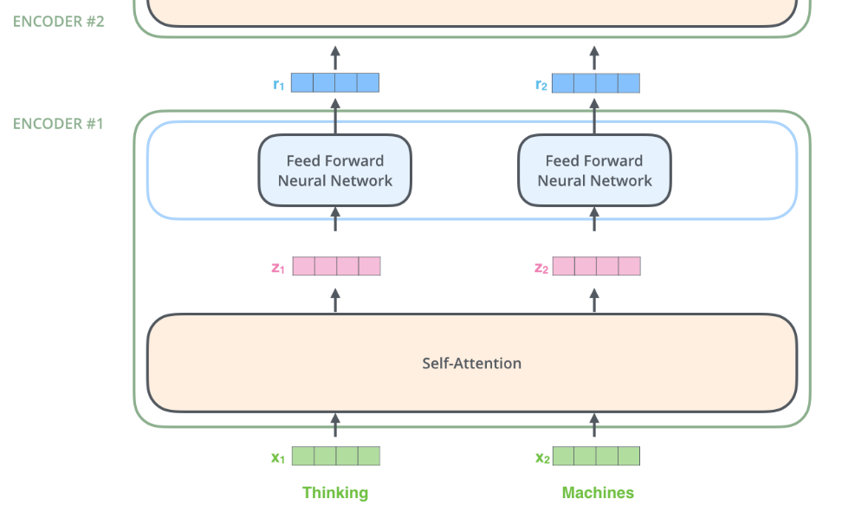

图 3.6 Encoder数据流

Z的具体计算方式如图3.7所示。

1. 输入矩阵X经过三个全连接层产生Q、K、V三个矩阵
2. 通过公式计算出V对应的权重矩阵W
$$Attention\left(Q,K,V\right)=softmax\left(\frac{QK^{T}}{\sqrt{d_{k}}}\right)V$$

3. V和W进行运算得到Z

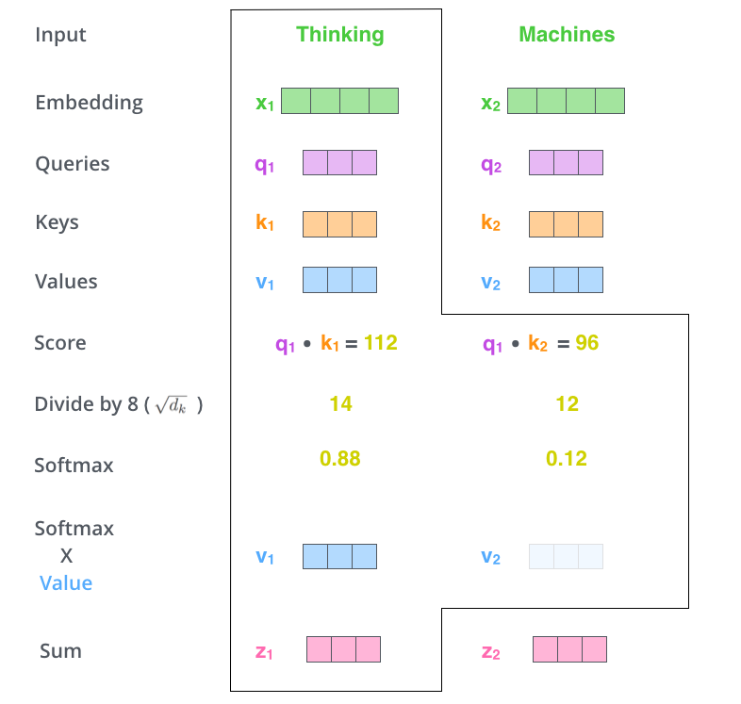

图 3.7单一Self-Attention的计算流程

上述只是单一Self-Attention的计算流程，在Transformer中使用的是多头Self-Attention，也就是会产生多个Z，Transformer中Z的个数为8，还需要对多个Z进行融合再输入到Feed Forward层，如图3.8所示。

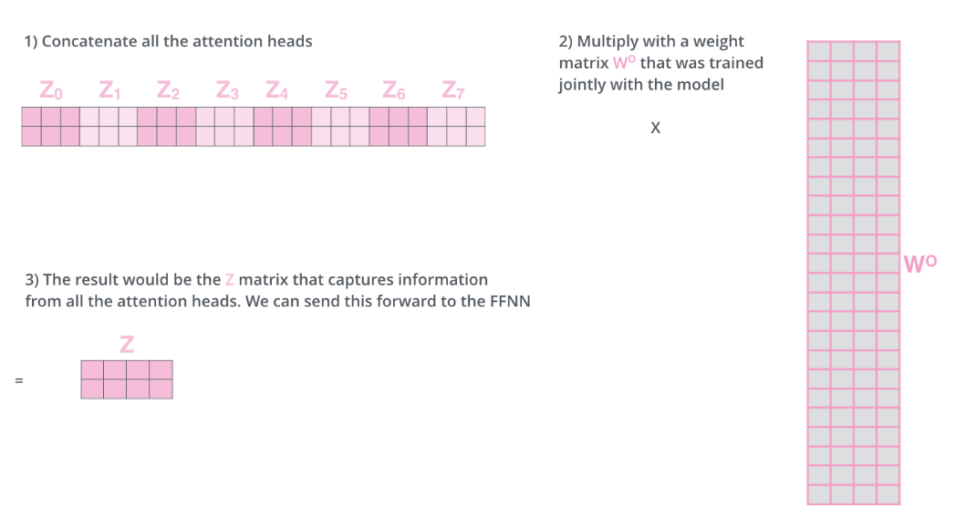

图 3.8多头Attention融合方式

## Decoder结构与数据流

经过6层Encoder模块的计算，最终得到了输入Source的中间编码表示C，然后将其经过两个全连接层就可以得到Decoder模块所需的K和V，如下图。

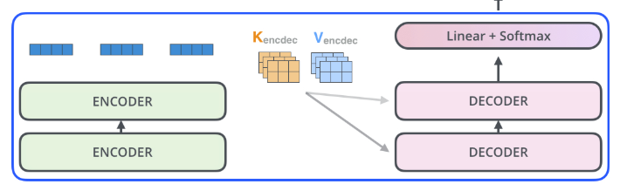

图 3.9 Encoder与Decoder的关联

其中，

1. Encoder产生的K、V传递给每个Decoder模块的第二个Self-Attention层
2. 第二个Self-Attention层的Q来自于第一个Self-Attention层的输出
3. 第一个Self-Attention层的Q、K、V则由上一个Decoder产生的结果生成
4. 第一个Decoder的第一个Self-Attention层的Q、K、V则由Target(也就是Output)的编码表示经过全连接层产生

如下图所示



图 3.10 Transformer结构

假设最终的 $Output=\{y_{1},…,y_{n}\}$，对于Transformer中第一个Decoder而言：

1. 一开始输入第一层Self-Attention的输入就是 $Output=\{y_{0},…,y_{0}\}$， $y_{0}$ 是一个特殊的标志，比如开始符的编码表示
2. 然后Transformer预测出 $y_{1}$ 之后，更新 $Output=\{y_{0},…,y_{0},y_{1}\}$，再次进行计算
3. 依次类推，直到计算出完整的 $Output=\{y_{1},…,y_{n}\}$

也可以理解Decode每次只学习 $Output$ 已经预测出的部分，其他部分屏蔽掉，不进行学习。

## Encoder和Decoder内部的残差连接

Transformer的每个Encoder和Decode模块内部都是具有残差结构的，不过为了便于理解，前两节就未加以描述。

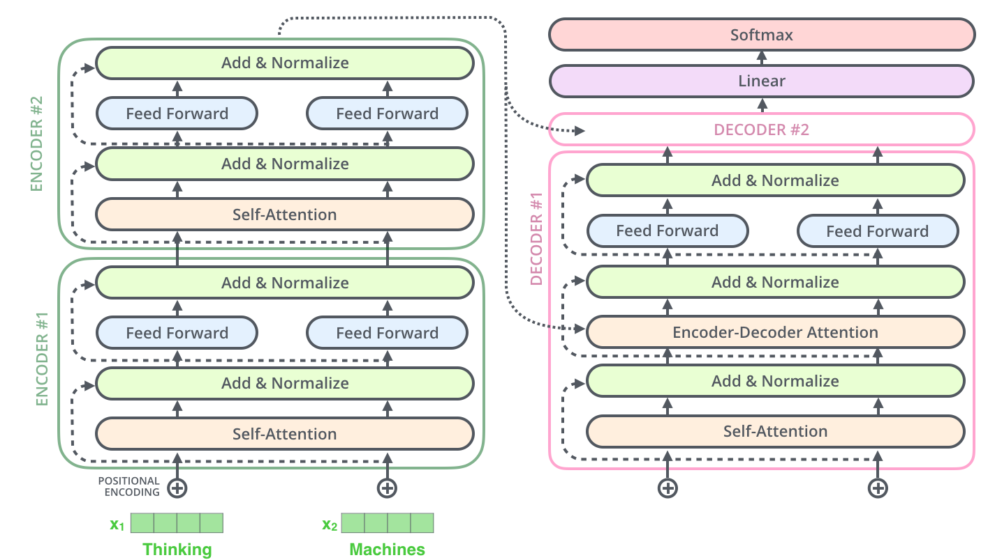

图 3.11E-D模块中的残差结构

其中，Add & Normalize就是残差层，它将上一层(Self-Attention/Feed Forward)的输入与上一层的输出进行有选择的融合，如下图所示。

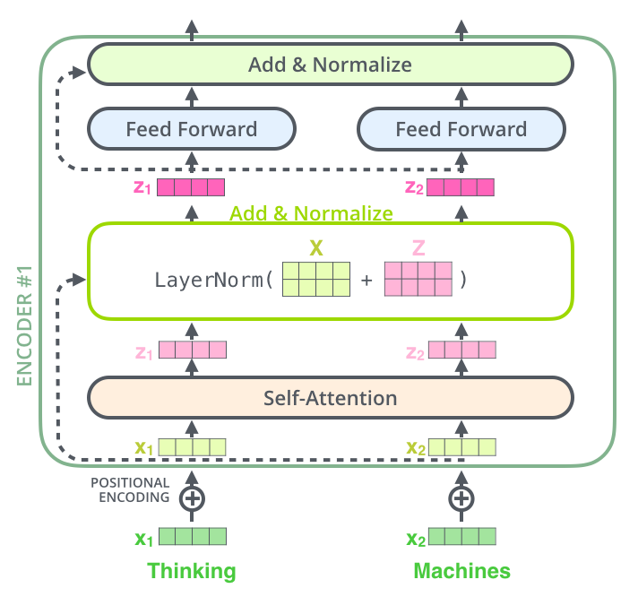

图 3.12Encoder模块内部的残差结构